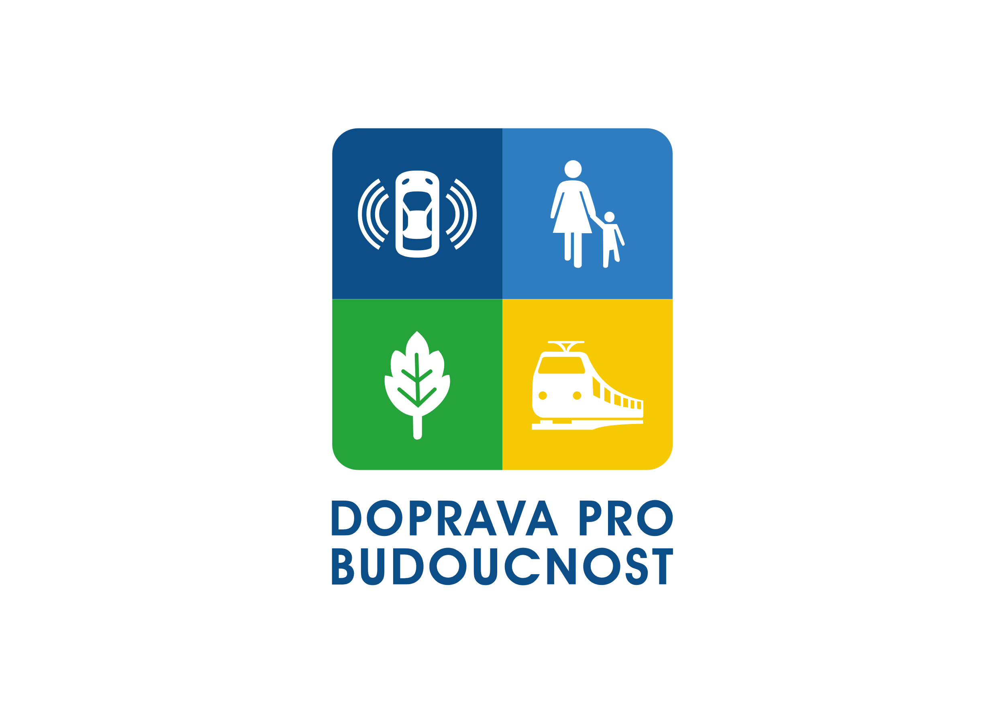

**CENOVÁ NABÍDKA**

**Měření intenzit dopravy na vybraných lokalitách v rámci CSD2025**

**Zadavatel**

**Název a sídlo**

**EDIP s.r.o.**

Pařížská 1230/1, Východní Předměstí,

301 00 Plzeň

ID datové schránky: 7tq22f9

IČ: 25462482

**Kontaktní osoba**

**xxx**

tel.: xxx

e-mail: [xxx](mailto:martolos@edip.cz)

**Identifikace uchazeče**

**Název a sídlo**

**Centrum dopravního výzkumu, v. v. i.**

Líšeňská 33a, Brno 636 00

tel.: +420 541 641 711

fax: +420 541 641 712

web: www.cdv.cz

e-mail: [cdv@cdv.cz](mailto:cdv@cdv.cz)

ID datové schránky: pzkgw87

**Typ organizace, IČ, DIČ**

Veřejná výzkumná instituce

Zřizovatel – Ministerstvo dopravy

IČ: 44994575

DIČ: CZ44994575

**Statutární zástupce**

Ing. Jindřich Frič, Ph.D., MBA, ředitel instituce

**Bankovní spojení**

**Zahraniční platby:**

Československá obchodní banka, a.s., Milady Horákové 6, 601 79 Brno,Česká republika;

č. účtu 382398463/0300, Swift code: CEKO CZ PP, IBAN: CZ20 0300 0000 0003 8239 8463

**Tuzemské platby:**

Komerční banka, a.s.

č. účtu 100736621/0100

**Předmět činnosti**

Základním účelem organizace je dle její zřizovací listiny výzkumná a vývojová činnost s celostátní působností pro všechny obory dopravy.

V definici základního předmětu činnosti se mj. uvádí:

* vědecká, výzkumná a vývojová činnost pro potřeby rozvoje a optimalizace dopravní soustavy jako jednotného celku tak i pro potřeby jednotlivých druhů doprav, t.j.: železniční, silniční, městské, kombinované a vodní dopravy, civilního letectví a pozemních komunikací,
* řešení úkolů rozvoje techniky a technologie v dopravě, bezpečnosti dopravy, ekologie, informačních systémů dopravy, automatizace a optimalizace řízení dopravy a meziodvětvových vztahů,
* řešení projektů výzkumu a vývoje v rámci mezinárodních organizací a úkolů vyplývajících z mezinárodních smluv a členství ČR v mezinárodních organizacích.

|  |  |
| --- | --- |
| **Kontaktní osoba ve věcech technických** | **Kontaktní osoba ve věcech obchodních** |
| **xxx** | **xxx** |

# VĚCNÁ ČÁST

V rámci zakázky budou provedeny profilové průzkumy automobilové dopravy pomocí ASD (automatický sčítač dopravy) Sierzega SR4 kontinuálně po dobu jednoho týdne (pondělí -neděle) v měsíci po období od 12/2024 do 10/2025. Jedná se tedy celkově o 11 týdenních měření na 4 lokalitách. Lokalita v Olomouci bude ještě dopřesněna zadavatelem. Současně se při každém měření na všech lokalitách bude pořizovat videozáznam provozu po dobu 1h.

**Seznam lokalit**

|  |  |  |  |  |
| --- | --- | --- | --- | --- |
| č. | CHP | č. CSD | Název | Odhad RPDI |
| 3 | II-H | 6-6000 | II/434 Tovačov - Bedihošť | 3 874 |
| 9 | II-R-L | 6-0399 | II/373 Ostrov u Macochy | 1 605 |
| 14 | M |  | Olomouc |  |

**Předání dat:**

* Surová data z radarů SR4 budou zasílána společně s videozáznamy přes online úložiště.

# FINANČNÍ ČÁST

**Služba:** Provedení profilových průzkumů dopravy radarem SR4 vč. videozáznamu

|  |  |
| --- | --- |
| **Cena celkem bez DPH** | **159 000,00 Kč** |
| **Sazba a výše DPH (21%)** | **33 390,00 Kč** |
| **Cena celkem vč. DPH** | **192 390,00 Kč** |

**Platební podmínky:** na základě vystavené faktury se splatností 14 dnů po realizaci.

# TERMÍNY

**Realizace průzkumů:** 12/2024–10/2025

**Předání díla:** průběžně, nejpozději do 31. 10. 2025

**Časová vázanost nabídky:** Tato nabídka je platná do 15.11. 2024

V Brně dne 11.11.2024

____________________________________

Centrum dopravního výzkumu, v. v. i.

Ing. Jindřich Frič, Ph.D., MBA, ředitel instituce